

PAUTA ACTIVIDAD
INTERNACIONALIZACIÓN ECONOMÍA

Lea atentamente el siguiente texto y realiza la actividad

“Europa occidental y, en 1870, principalmente Gran Bretaña, eran el taller industrial del mundo. Un economista inglés se maravillaba en 1866 de que Inglaterra tuviera entonces sus graneros en Chicago y Odessa, sus bosques en Canadá y en el Báltico, sus ovejas en Australia y sus minas de oro y plata en California y en el Perú, mientras tomaba el té que le llegaba de China y el café de las plantaciones de las Indias Orientales.
(...) Los artículos, los servicios, el dinero, el capital, las personas se movían en todas direcciones sin tener en cuenta las fronteras nacionales. Los negociantes en trigo, por ejemplo, seguían los precios en Mineápolis, en Liverpool, en Buenos Aires y en Danzig, por la información telegráfica y cablegráfica cotidiana. Compraban donde estaba más barato y vendían donde estaba más caro.”

Palmer y Coton. Historia Contemporánea. En: www.claseshistoria.com

Destaque con un lápiz las ciudades y países que se mencionan en el texto. Con la ayuda de un atlas, ubique esos lugares en el mapa que se muestra a continuación.

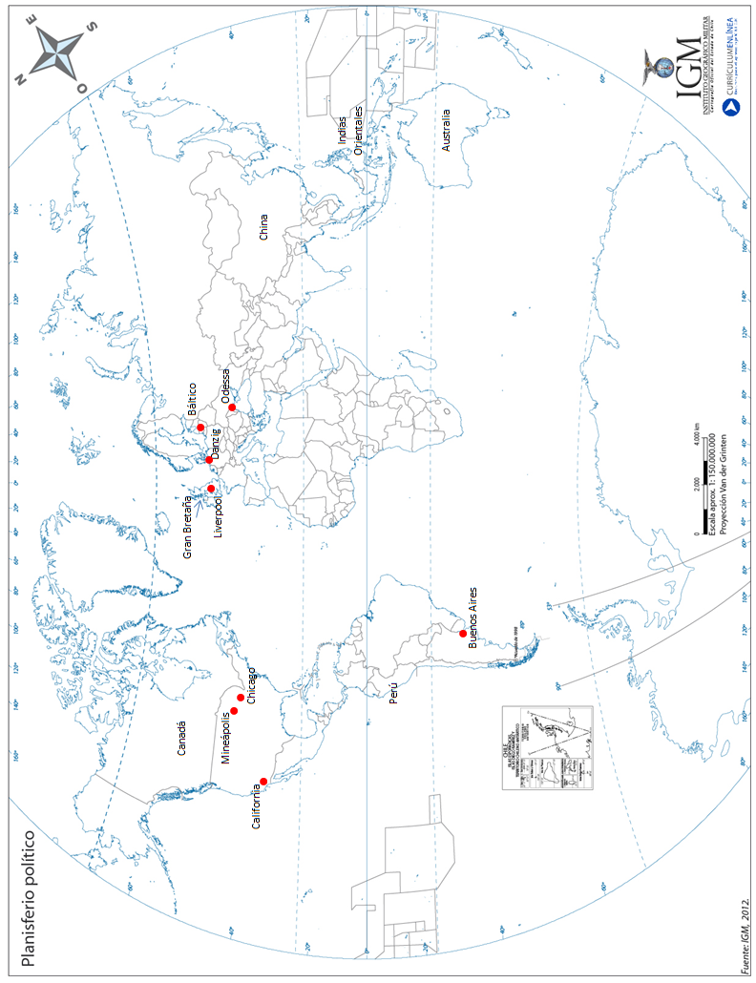
Elaborado por: Pilar García-Huidobro

